Бекітемін:
Оқу ісі жөніндегі орынбасары: ____________________

Бөлім: | Космология
Педагогтың аты-жөні:
Күні:
Сынып: 11 | Қатысушылар саны: | Қатыспағандар саны:
Сабақтың тақырыбы: | Тоқсандық қайталау
Оқу бағдарламасына сәйкес оқыту мақсаттары: | 11-сынып оқу мақсаттарын жүйелеу (тербелістер, толқындар, оптика, кванттық және ядролық физика, космология)
Сабақтың мақсаты: | - 11-сынып бөлімдерінің негізгі заңдарын жүйелейді  - мектеп физикасының бөлімдері арасындағы байланысты көрсетеді  - ҰБТ форматындағы есептерді шешу стратегиясын қолданады  - физиканың болашақ мамандыққа маңызын бағалайды
Құндылықтарға баулу: | «Адал азамат» бағдарламасы бойынша: Бірлік және ынтымақ.  «Бірлік бар жерде – тірлік бар» (халық мақалы).  Құндылық топтық жұмыстағы жауапкершілік пен өзара құрмет арқылы жүзеге асады.
Сабақтың барысы:
Сабақтың кезеңі/ уақыт | Педагогтің әрекеті | Оқушының әрекеті | Бағалау | Ресурстар
Сабақтың басы  5 минут  Ұйымдастыру, қызығушылықты ояту, мақсат қою | Ұйымдастыру кезеңі. Сәлемдесу, түгендеу, бағалау парағын тарату.  Білімді өзектендіру: «Қар кесегі». Бірінші оқушы «Үлкен жарылыс теориясы. Қызыл ығысу. БЖБ №7 «Космология»» тақырыбынан бір ұғымды айтады, келесісі оны қайталап, жаңасын қосады.  Проблемалық сұрақ: Тербелістен – Әлемге: 11 жылда физикадан не үйрендік және ол болашақта қалай керек болады?  Оқушылардың болжамдары тыңдалып, сабақтың тақырыбы мен мақсаты бірге анықталады. | Ұғымдарды тізбектей қайталап, жаңасын қосады.  Болжам айтып, мақсатты анықтауға қатысады. | ҚБ: ауызша кері байланыс, «Бас бармақ». | Слайд  Бағалау парағы
Сабақтың ортасы  10 минут  Білімді жүйелеу. Ақыл-ой картасы | Ақыл-ой картасы (топпен). Бөлімнің негізгі ұғымдары, формулалары мен бірліктері бір картаға жинақталады:  - Тербелістер мен толқындар → толқындық оптика → кванттық физика → ядро → космология.  - Негізгі идеялар: сақталу заңдары, өріс, толқын-бөлшек дуализмі, салыстырмалылық.  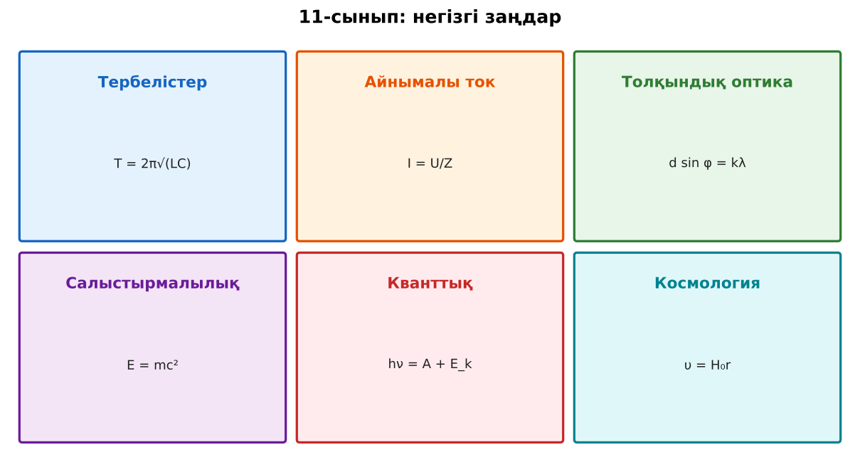  1-сурет. 11-сынып физикасының негізгі заңдары | Топпен ақыл-ой картасын құрып, қорғайды. | Дескриптор:  - 11-сынып бөлімдерінің негізгі заңдарын жүйелейді;  - топта/жұпта белсенді жұмыс істейді.  2 балл | А3 қағаз, маркерлер  Физика 11-сынып оқулығы
Сабақтың ортасы  22 минут  Квест-ойын. «Сейфті аш»: 5 кілт | Квест «Сейфті аш». Әр топ 5 «кілтті» (тапсырманы) реті бойынша орындайды; дұрыс жауап – келесі кілтке рұқсат. Бірінші ашқан топ – жеңімпаз.  «Формулалар кілті»: Әр бөлімнен бір заңды ата.  «Бірліктер кілті»: ҰБТ үлгі есебі: λ = 500 нм фотон энергиясы (эВ)?  «График кілті»: Мектеп физикасының ең маңызды 3 идеясын таңдап, неге екенін негізде.  «Өмір кілті»: Ең маңызды 3 заң.  «Шебер кілті»: Болашақ мамандығыңда физика қалай қажет?  Үлгі есеп / мысал. Мектеп физикасы  1) 7–11 сынып: механика → жылу → электр → оптика → атом → ғалам.  Жауабы: Жүйе.  ЕББҚ оқушыларына: аудио/бейне нұсқау, нұсқауды тақтаға жазып қою; суретті тірек-сызба және қадамдық нұсқаулық. | Топпен кілттерді кезекпен ашады.  Шешімдерін тексертіп, келесі кілтке өтеді. | Дескриптор: әр дұрыс кілт – 1 балл.  5 балл | Кілт карточкалары  Таймер
Сабақтың ортасы  1 минут  Сергіту сәті | «Толқын». Қатар бойынша кезекпен тұрып-отыру арқылы «толқын» жасайды. | Қимылмен орындайды. | Бағаланбайды: белсенділік пен көңіл-күй бақыланады | Тақтадағы нұсқаулық  Музыка (қалауынша)
Сабақтың соңы  7 минут  Бекіту, рефлексия, үй тапсырмасы | Бекіту: Wordwall викторинасы (мұғалім алдын ала дайындайды). Сұрақтар:  - E = mc² – кімнің? (Эйнштейн)  - I = U/Z – қай бөлім? (айнымалы ток)  - υ = H₀r – кімнің заңы? (Хаббл)  Wordwall: https://wordwall.net/  Рефлексия «PMI» (Плюс – Минус – Қызықты): сабақтың жақсы жағы, жетілдіретін тұсы және қызықты сәті.  Үй тапсырмасы (таңдау бойынша):  - А: ҰБТ үлгі тесті (физика).  - В: Физика бойынша жеке портфолио. | Викторинаға жауап береді.  Балын қосып, өзін-өзі бағалайды.  Рефлексия жасайды. | Дескриптор: викторина сұрақтарының 80%-ына дұрыс жауап береді – 1 балл  Шкала: 90–100% «өте жақсы», 70–89% «жақсы», 50–69% «қанағаттанарлық» | Wordwall (QR)  Kundelik.kz
Мұғалімге ескерту: оқушылар жиі жіберетін қателер
- ҰБТ тек формула. → Түсіну мен талдау.
Өмірмен байланыс
Физика – инженерия, медицина, IT, энергетиканың негізі.
Тапсырмалардың жауап кілті
Тапсырма | Жауабы
А | Оқушы жауабы бойынша.
В | E ≈ 2,48 эВ.
Қосымша 1 | Еркін.
Қосымша 2 | Еркін.
Үлгі есеп | Жүйе.

Қосымша 1. Оқушыға арналған тапсырмалар парағы (басып шығаруға)
Аты-жөні: …………………………………… Сынып: ………… Күні: ……………

А деңгейі
Әр бөлімнен бір заңды ата.
____________________________________________________________________________________________
____________________________________________________________________________________________

В деңгейі
ҰБТ үлгі есебі: λ = 500 нм фотон энергиясы (эВ)?
____________________________________________________________________________________________
____________________________________________________________________________________________
____________________________________________________________________________________________

Қосымша тапсырмалар
1) Ең маңызды 3 заң.
____________________________________________________________________________________________
2) Болашақ мамандығыңда физика қалай қажет?
____________________________________________________________________________________________
Қосымша 3. Тірек-конспект (бос орындарды сабақ барысында толтыр)
Тақырып: Тоқсандық қайталау

• Тербелістер мен толқындар → толқындық оптика → кванттық физика → ядро → космология.
• Негізгі идеялар: сақталу заңдары, өріс, толқын-бөлшек дуализмі, салыстырмалылық.

Есімде қалған формула / ереже: ____________________________________________________________
____________________________________________________________________________________________
Қосымша 2. Бағалау парағы (әр оқушыға)
Кезең | Дескриптор | Балл | Менің балым
Білімді жүйелеу. Ақыл-ой картасы | Дескриптор: - 11-сынып бөлімдерінің негізгі заңдарын жүйелейді; - топта/жұпта белсенді жұмыс істейді. | 2
Квест-ойын. «Сейфті аш»: 5 кілт | Дескриптор: әр дұрыс кілт – 1 балл. | 5
Бекіту, рефлексия, үй тапсырмасы | Дескриптор: викторина сұрақтарының 80%-ына дұрыс жауап береді – 1 балл Шкала: 90–100% «өте жақсы», 70–89% «жақсы», 50–69% «қанағаттанарлық» | 1
Барлығы | 7–8 «өте жақсы», 5–6 «жақсы», 4–4 «қанағаттанарлық» | 8

Қосымша 4. Көрнекілік (интерактивті тақтаға немесе басып шығаруға)
1-сурет. 11-сынып физикасының негізгі заңдары

Суретпен жұмыс (сұрақтар): 1) Суретте қандай құбылыс/құрылғы бейнеленген? 2) Қандай физикалық шамалар көрсетілген және олар қалай байланысқан? 3) Суретке сүйеніп, өмірден бір мысал келтір.
Сандық ресурстар (QR-кодтар)
Wordwall – викторина  https://wordwall.net/   | Bilimland – видеосабақ  https://bilimland.kz/   | OPIQ – цифрлық оқулық  https://www.opiq.kz/  

